Урок 4
Представлення інформації. Системи обчислення

Мета:
· поширити знання учнів про форми представлення числової інформації;
· навчити учнів переводити числа з однієї системи обчислення в іншу;
· розвивати навички швидкого рахунку, увагу та математичні здібності учнів, логічне мислення, пам’ять;
· виховувати допитливість, повагу до товаришів та вчителів.
Тип уроку: урок вивчення нового матеріалу.
ХІД УРОКУ
І. Актуалізація опорних знань
1. Порівняйте.

 | >, <, =
2 Мбайта |  | 2048 байтів
100 бітів |  | 8 байтів
16 бітів |  | 2 байти
1 Гбайт |  | 256 Мбайтів

2. Укажіть пари відповідно рівних величин.

1 024 байти |  | 1 024 Кбайти
1 Мбайт |  | 1 Кбайт

3. Повідомлення про те, що відбувся один з двох можливих випадків, містить... інформації. (1 біт)
4. Повідомлення, яке зменшує невизначеність у два рази, містить... інформації. (1 біт)
5. Два жорстких диски об’ємом 50 Гбайтів кожний та модуль оперативної пам’яті 512 Мбайтів разом складають... (102 912 Мбайтів).
6. Укажіть правильні твердження.
· 1 біт складається з 8 байтів.
· Кількість інформації, яка виражена у байтах, завжди кратна 8-ми.
· Мінімальна одиниця вимірювання кількості інформації 1 біт.
· 1 Мбайт = 1024 Кбайти.

II. Вивчення нового матеріалу
Розповідь учителя
Система обчислення — це спосіб представлення чисел та відповідні йому правила дій із ними.

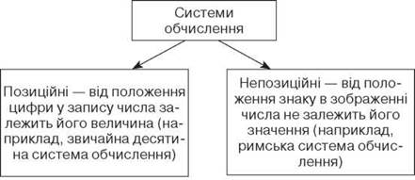

Усі обчислювальні машини використовують позиційні системи обчислення. Алфавіт комп’ютера — це мова чисел.

Системи обчислення, які використовуються в комп’ютерах

Система обчислення | Основа | Алфавіт
Двійкова | 2 | 1,0
Вісімкова | 8 | 0, 1, 2, 3, 4, 5, 6, 7
Шістнадцяткова | 16 | 0, 1, 2, 3, 4, 5, 6, 7, 8, 9, А, В, С, D, Е, F

Розгорнута форма запису числа у позиційних системах:
де q — основа системи обчислення,
Аq — число у системі числення з основою q,
n(m) — кількість цілих (дрібних) розрядів числа Аq.
Наприклад, 278,4510 = 2·102 + 7·101 + 8·100 + 4·10-1 + 5·10-2

Переведення чисел з 2-ої, 8-ої, 16-ої систем обчислення у 10-у систему обчислення
1. Завдання: 1028 (10).
Розв’язання
1028 = 1·82 + 0·81 + 2·80 = 6610.
Відповідь. 6610.

2. Завдання: FA16 (10)
Розв’язання
FA16 = 15·161 + 10·160 = 25010
Відповідь. 25010.

3. Завдання: 1000012 (10)
Розв’язання
1000012 = 1·25 + 0·24 + 0·23 + 0·22 + 0·21 + 10 = 3310
Відповідь. 3310.

Переведення чисел з 10-ої системи обчислення у 2-у, 8-у, 16-у системи обчислення.
1. Завдання: 6410 (2).
Розв’язання

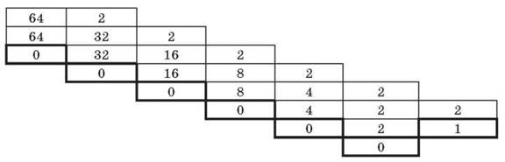

Відповідь. 10000002.

2. Завдання: 6910 (8).
Розв’язання

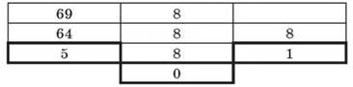

Відповідь. 1058.

3. Завдання: 16910 (16).
Розв’язання

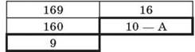

Відповідь. А916.

III. Закріплення матеріалу
1. Здійснити переведення із указаних систем обчислення за допомогою переведення у 10-ву систему обчислення як проміжну дію:
1) FOF16 (8);
2) 30558 (2).
2. Швидке переведення з 2-ої системи обчислення у 8-у, 16-у системи обчислення та навпаки. Здійснюється за допомогою таблиць.

Таблиця 1
Цифра у 8-ій системі обчислення | 0 | 1 | 2 | 3 | 4 | 5 | 6 | 7
у 2-ій системі обчислення | 000 | 001 | 010 | 011 | 100 | 101 | 110 | 111

Таблиця 2
Цифра у 16-ій системі обчислення | 0 | 1 | 2 | 3 | 4 | 5 | 6 | 7
у 2-ій системі обчислення | 0000 | 0001 | 0010 | 0011 | 0100 | 0101 | 0110 | 0111
Цифра у 16-ій системі обчислення | 8 | 9 | А | В | С | D | Е | F
у 2-ій системі обчислення | 1000 | 1001 | 1010 | 1011 | 1100 | 1101 | 1110 | 1111

Завдання:
1) 1 101 110 100 1112 (16);
1\ 1011 \1010 \0111 IВА716;
2) 10 111 100 010 0112 (8);
10\111\100\010\011 274238.
3) FAFO16 (2)
FAFO16 1111\1010\1111\00002;
4) 317g (2);
317g 11\001\1112;
3. Завдання для самостійного виконання за допомогою швидкого переведення у 2-у систему обчислення:
1) ААА1б (8);
2) 3608 (16).

IV. Підсумок уроку

V. Домашнє завдання
Опрацювати матеріал підручника.
Виконати завдання.
1. Яку частину диска займає інформація, що записана у 24 рядках по 80 символів у кожному.
2. Перевести з 2-ої системи обчислення у 10-у, 8-у, 16-у системи обчислення число 100 100 100.
3. Перевести з 10-ої системи обчислення у 2-у, 8-у, 16-у системи обчислення числа 255.
﻿

